

1. Warum hinterlassen Besucher*innen Graffitis und Botschaften an der Gedenkstätte? Welche Gründe fallen dir ein? Wie denkst du darüber?

1. 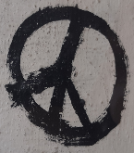Die unten stehenden Bilder sind Graffitis, die Menschen an der Gedenkstätte hinterlassen haben. Kommentiere sie mit deinem eigenen Graffiti/deiner eigenen Botschaft. Was möchtest du der Verfasserin/dem Verfasser gerne mitteilen?

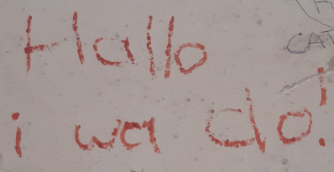

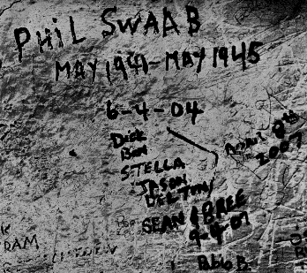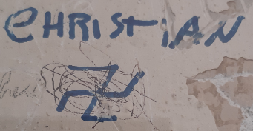

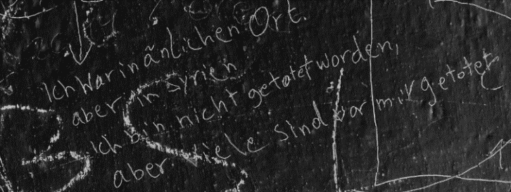

1. Wie im Video erwähnt, fällt das Hakenkreuz unter das sogenannte „Wiederbetätigungsgesetz“. Recherchiere im Internet, was das Wiederbetätigungsgesetz regelt und welche anderen Symbole und Zeichen in Österreich verboten sind.

1. Öffne das Dokument „Material_ABL“ und betrachte die Fotos mit den Graffitis. Finde für jede der aufgelisteten Kategorien mindestens ein Beispiel.

politisches Graffiti:

Hass Graffiti:

„Ich-war-hier“ Graffiti:

Gedenk Graffiti:

„Nie wieder“ Graffiti:

1. Entwirf nun deinen eigenen Sticker mit deinem persönlichen Graffiti/deiner persönlichen Botschaft, um ein Graffiti mit rassistischen und rechtsradikalen Symbolen zu überdecken.